人才落户新系统操作指南（个人版）

为进一步畅通人才落户“一网通办”机制，不断优化“人到苏州必有为”创新创业生态，根据全市统一部署，省人力资源社会保障一体化信息平台苏州人才落户系统（以下简称“新系统”）已于2022年3月31日在苏州工业园区切换上线。新系统人才落户个人申请操作指南如下：

一、预审
（一）注册登录：
申请人注册/登录江苏省人社厅网上办事服务大厅官网（网址：https://rs.jshrss.jiangsu.gov.cn，推荐使用谷歌浏览器），地区选择【苏州】，点击个人办事—人才人事—苏州人才落户—申报按钮进行申报。
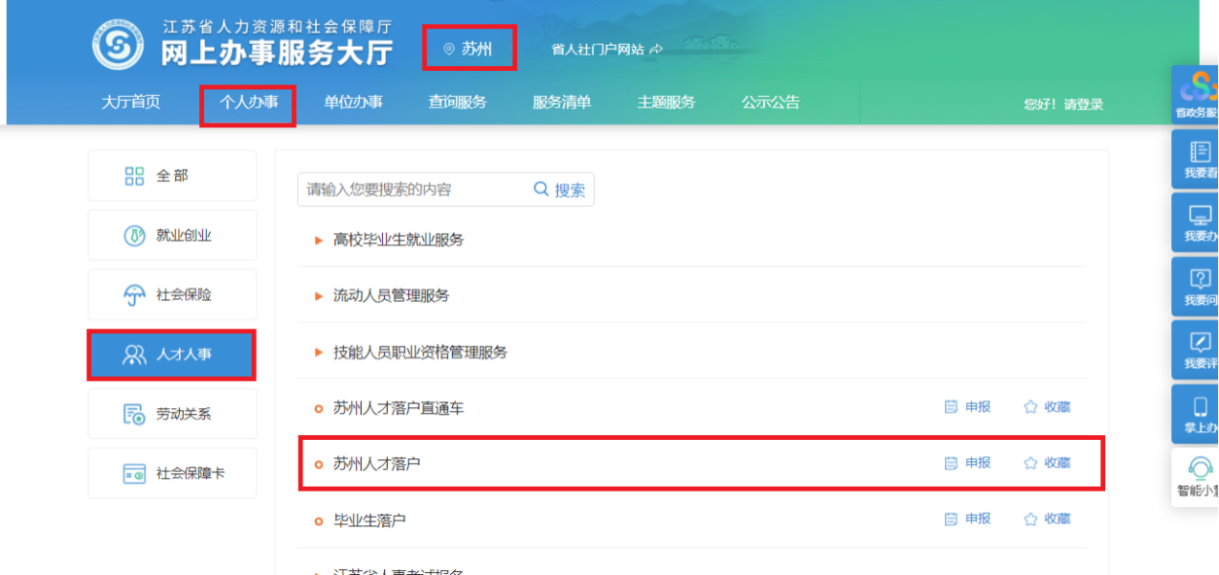
（二）填报申请信息：
1、填报相关信息快速测评人才落户条件
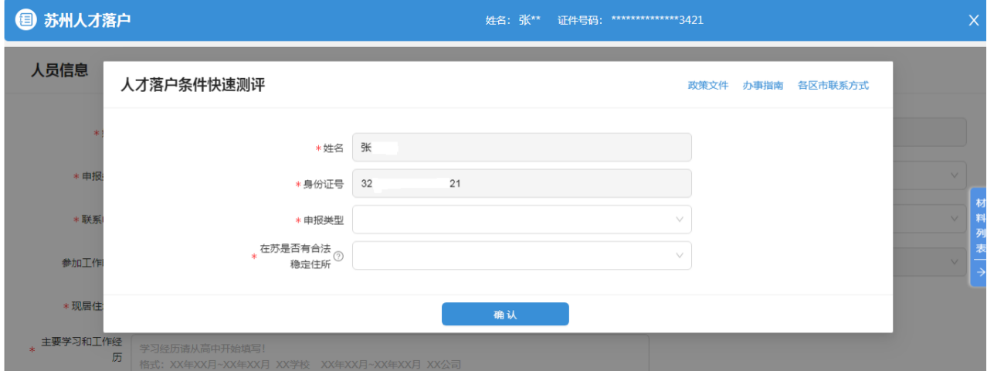
2、按系统提示逐项如实填报申请信息
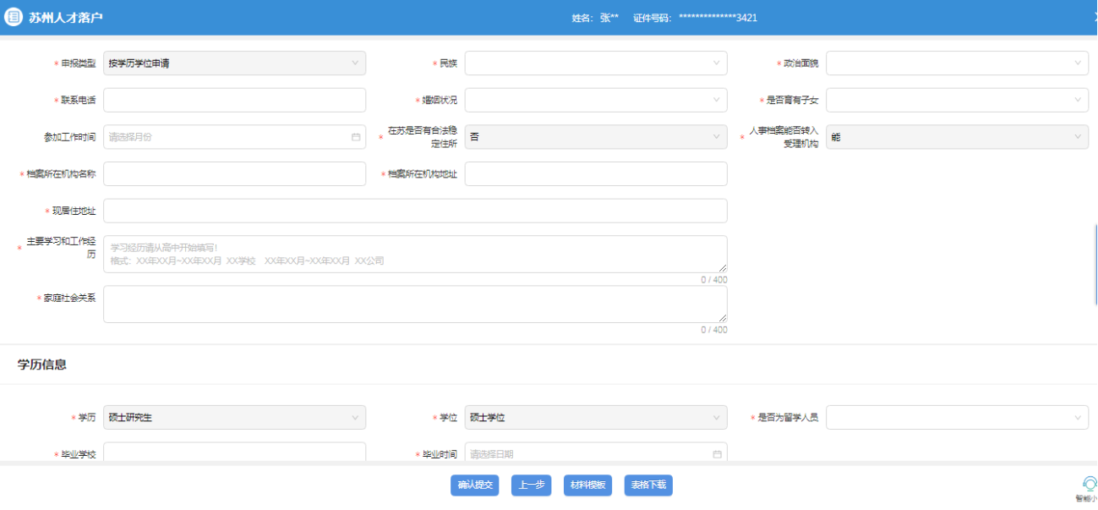
3、按系统提示逐项上传清晰、真实、有效的申请材料。材料包括：学历、学位或专业技术职称材料，户籍及婚姻材料，诚信承诺材料等（可参照材料模板）。

二、公示、转档、审档
（一）公示
预审通过后，将在江苏省人社厅网上办事服务大厅官网进行公示。公示期为五个工作日（公示内容可点击网办大厅公示公告—人才落户公示处查看）。
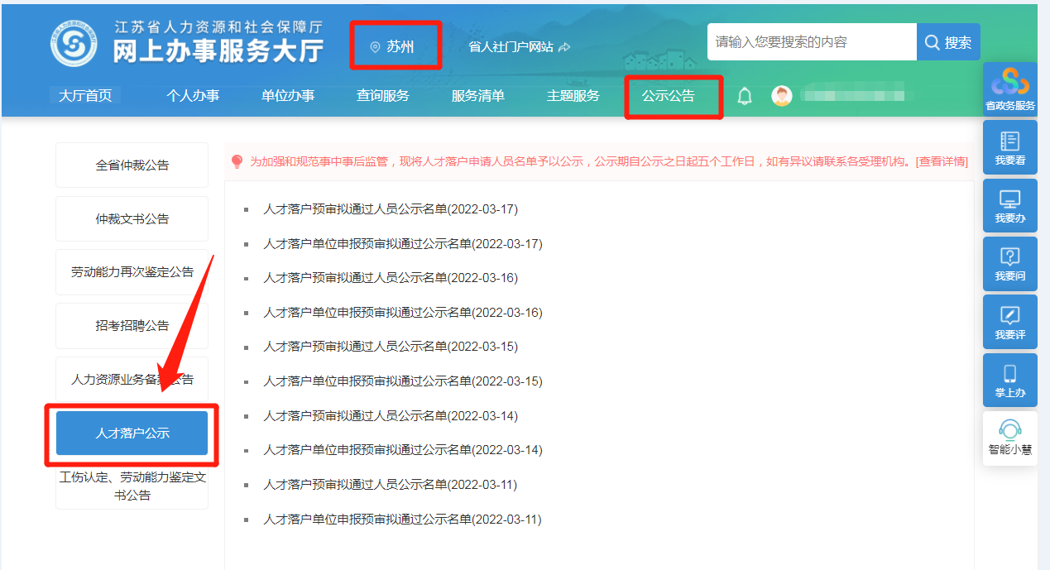
对公示情况有异议的，我中心自接到举报材料之日起30个工作日内会同相关部门组织开展调查核实，并告知核实结果。
（二）转档
预审通过后，个人可登录江苏省人社厅网上办事服务大厅官网—个人中心—我的办件—查看办件详情中自助打印含有电子章的《调档函》，由本人凭《调档函》到原档案保管机构办理人事档案转移手续，并通过机要通信的方式进行转递，严禁个人自带档案转递。
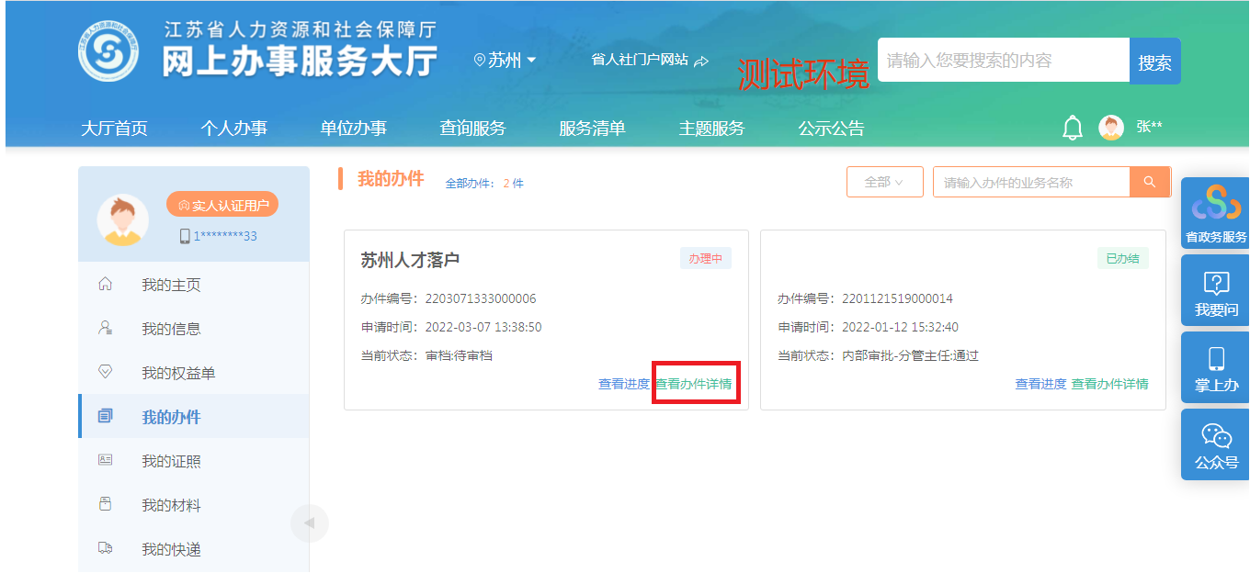
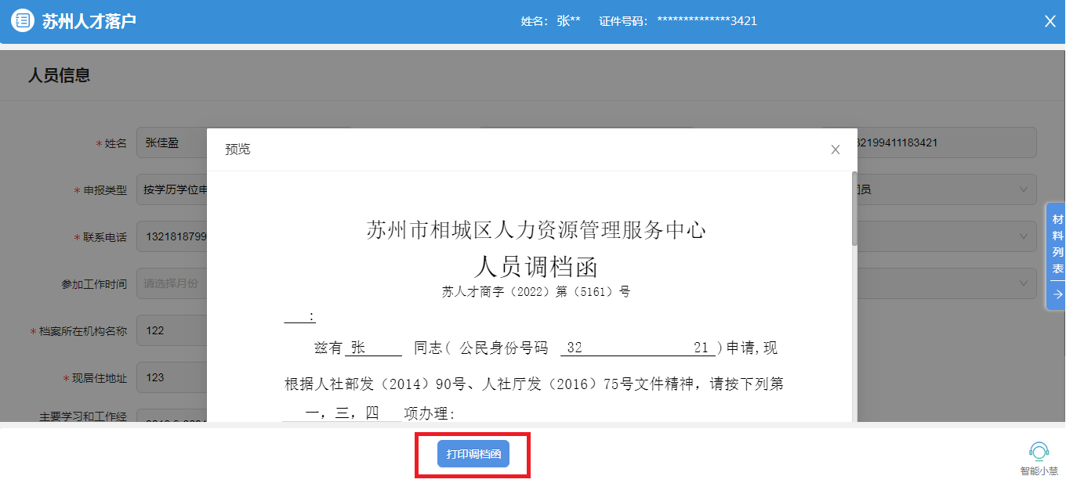
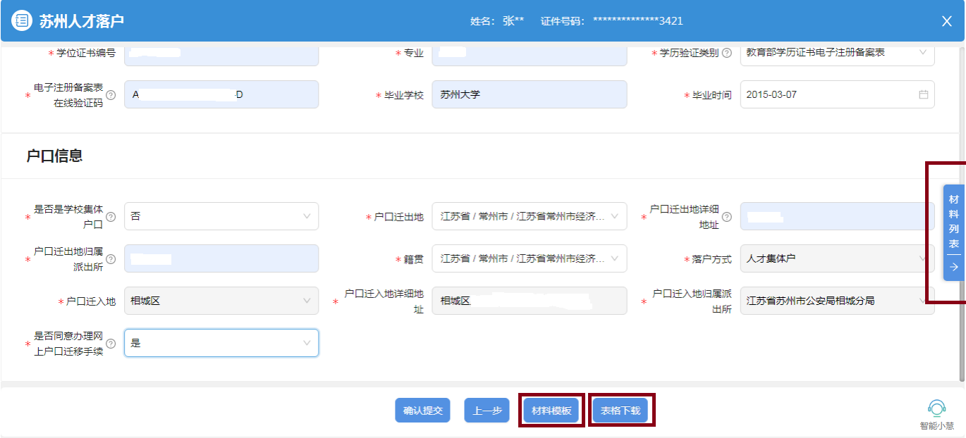
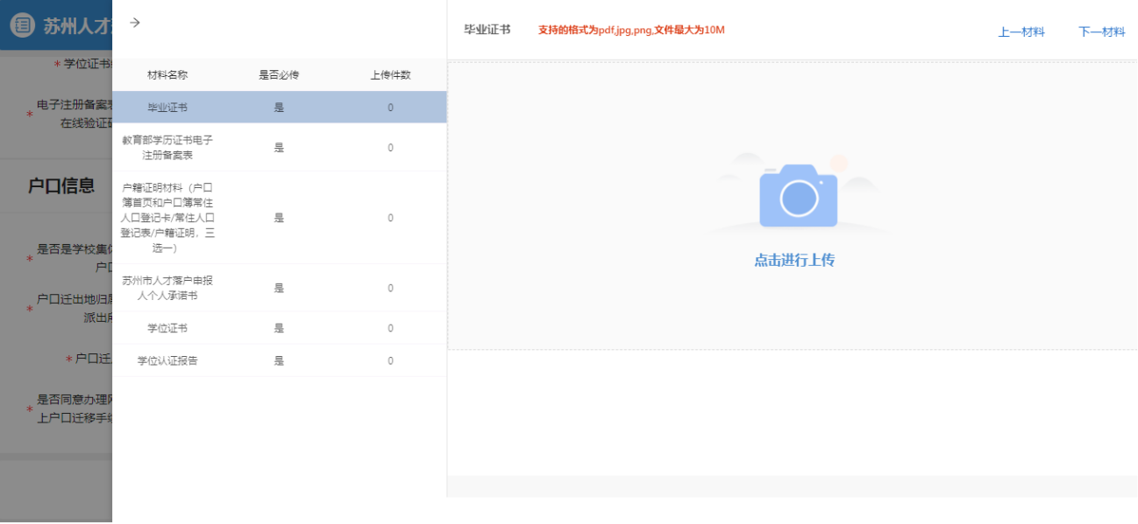
（三）审档
1、在我市国企等有档案保管权的单位就业人员，按个人申请办理时，可由单位负责档案审核工作，并上传《苏州市人才落户人事档案情况核实表》；
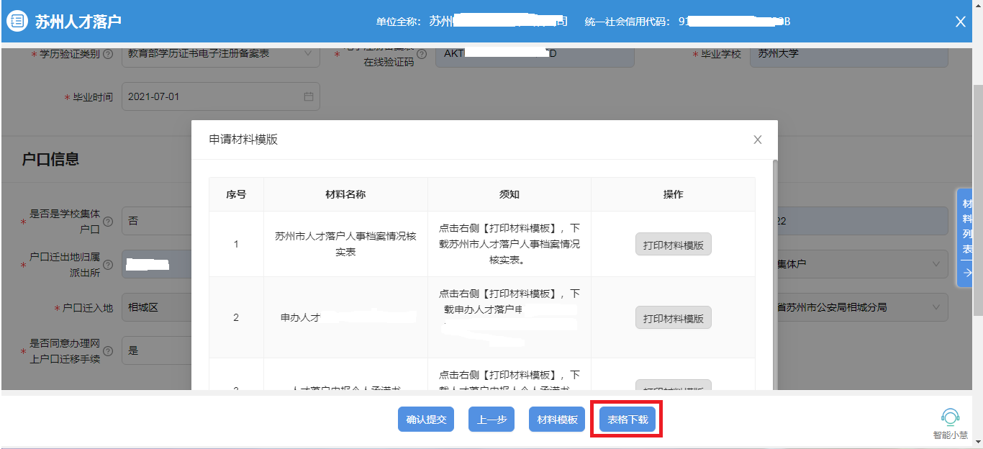
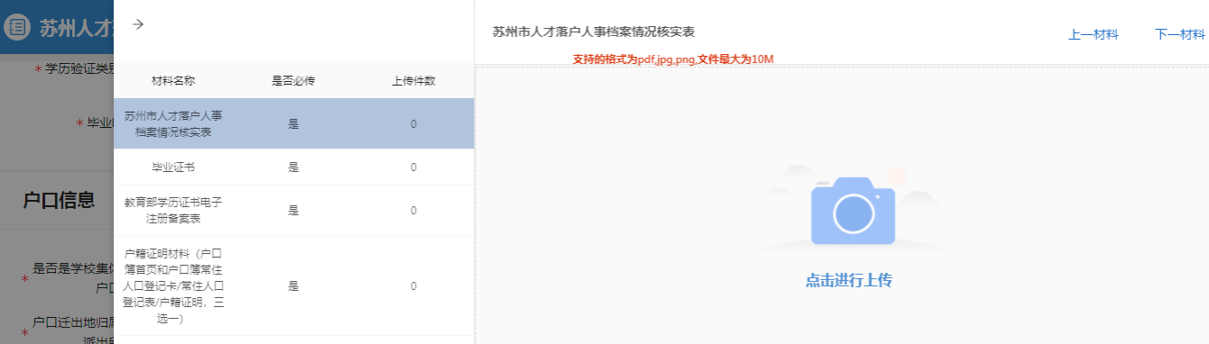
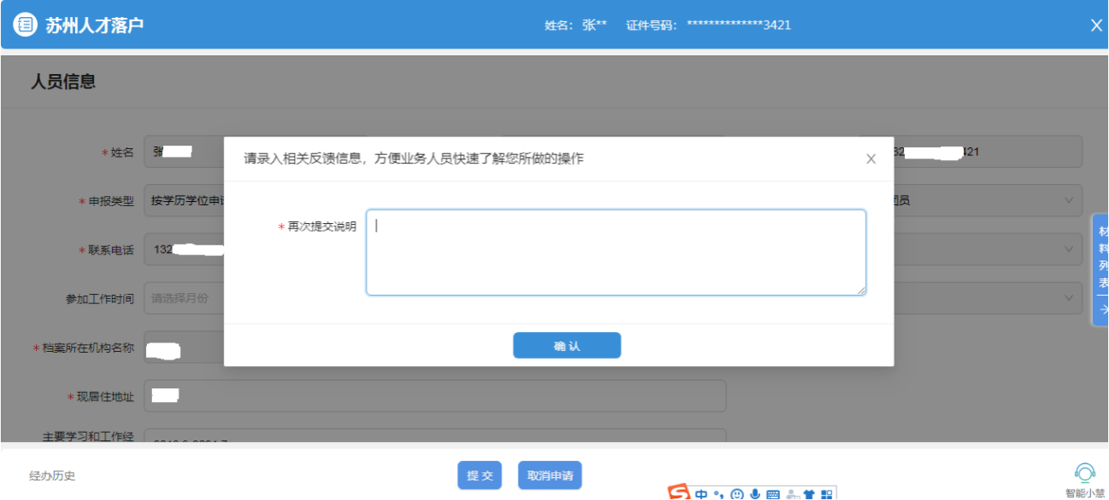
2、个人档案转入我中心后，经审核缺少非关键性档案材料的，由我中心出具《苏州市人才落户缺少档案材料告知书》，一次性告知所缺材料及其可能造成的影响。对以学历、学位或专业技术职称作为申请条件的，档案里反映学历、学位或专业技术职称的材料应当齐全、真实、有效。

三、材料提交
除预申请时已提交的合规材料外，应按要求和预审告知提交以下材料：
（一）符合条件并且同意办理户口一站式迁移的人员：
1、江苏省内户口迁入的，上传《电子准迁证申请书》；
2、江苏省外长三角区域（上海、浙江、安徽）家庭户迁入的，上传《长三角区域跨省户口网上迁移电子准迁证申请表》《长三角区域跨省户口网上迁移告知单》。
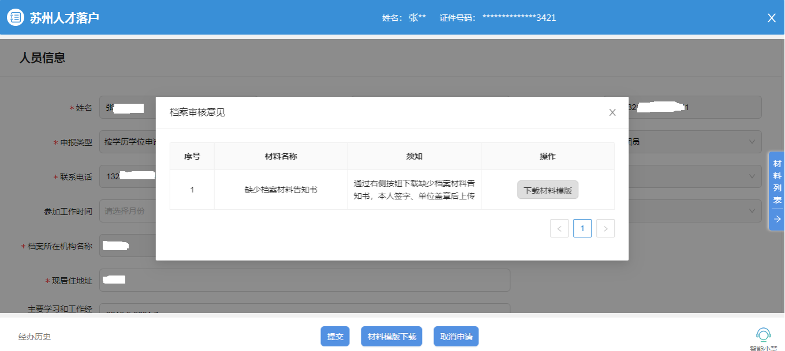
（二）档案审核时缺少非关键性档案材料的，本人应作出书面知情说明并提交《承诺补充档案材料书》。
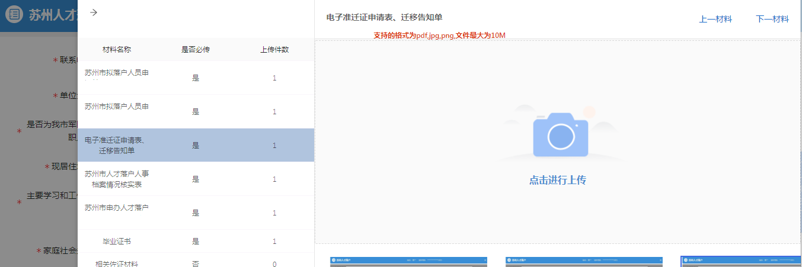
（三）补正的其他材料，具体以系统批复为准。

四、申请受理
我中心自收到申请材料3个工作日内确定受理或不受理。对符合落户条件、申请材料齐全的进入审核流程。

五、审核
材料齐全的，我中心自受理之日起5个工作日内组织审核和审批。经初审、复核，符合落户条件的，签发《苏州市人才落户登记表》，并转递至拟落户地公安机关。

六、户籍迁移
拟落户人员根据公安机关的告知和《细则》第三条第六款的要求办理户口迁移和落户手续。

注：申请人登录江苏省人社厅网上办事服务大厅官网后，可在个人中心—我的办件—查看进度中查看办理进度。
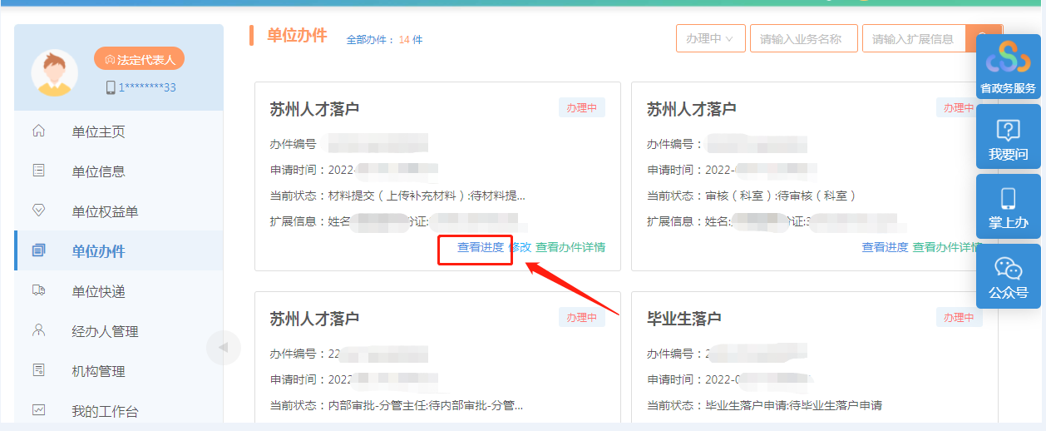
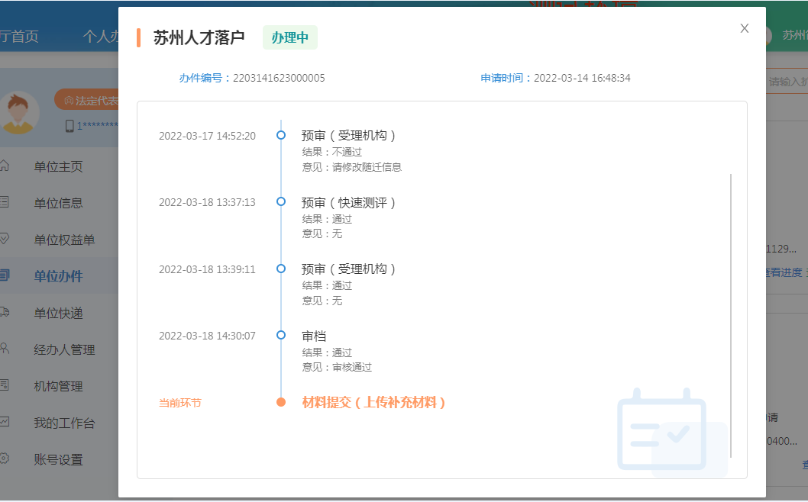

如申报过程中有疑问，您可通过我中心官网或微信公众号“咨询互动”专区进行留言咨询，感谢您对我中心工作的支持与理解，我们将竭诚为您服务！

